Ensino Médio e EJA

Cinema e Educação:

Timbuktu

Disciplinas/Áreas do Conhecimento:
Língua Portuguesa, História, Geografia, Educação Física e Arte;

Competência(s) / Objetivo(s) de Aprendizagem

- Conhecer elementos da história africana contemporânea da África e especificamente de Mali.
- Conhecer e produzir o gênero crítica cinematográfica, a partir da leitura de textos do gênero;
- Refletir sobre o papel do esporte e da arte na sociedade;
- Conhecer a história do Islã e algumas de suas vertentes contemporâneas.
Palavras Chave:
História da África; Islã; Crítica de Cinema; Arte e Esporte

Para Organizar o seu Trabalho e Saber Mais

- Leia uma crítica sobre Timbuktu em: http://www.cineclick.com.br/criticas/timbuktu
- Outra crítica ao filme, com mais dados sobre a realização do filme: http://cultura.estadao.com.br/noticias/cinema,violencia-jihadista-inspira-o-poderoso-timbuktu-que-concorre-ao-oscar,1622987
- Entenda a presença islâmica no norte da África em: http://www.clubemundo.com.br/pages/revistapangea/show_news.asp?n=252&ed=4
- Saiba mais sobre o Império de Mali, cuja capital era Timbuktu: http://profissaohistoria.blogspot.com.br/2013/11/o-imperio-mali.html
- Saiba mais sobre o Islã em: https://pt.wikipedia.org/wiki/Isl%C3%A3o
- Veja dicas de como escrever uma crítica de um filme: http://pt.wikihow.com/Fazer-a-Cr%C3%ADtica-de-um-Filme
- Conheça a música em África em: http://www.juntadeandalucia.es/averroes/iesmateoaleman/musica/la_musica_en_africa1.htm
- Acesse este conjunto de textos sobre Esporte, Política e Sociedade: http://portal.esporte.gov.br/arquivos/snee/segundoTempo/capacitacao/modulo01EsporteSociedade.pdf
- Veja também o filme Invictus, aqui no Portal NET Educação que mostra o Rúgbi como uma ferramenta para promover a paz e a convivência entre brancos e negros na África do Sul pós apartheid.
http://neteducacao.com.br/experiencias-educativas/fundamental-ii/artes/cinema-e-educacao-invictus
Timbuktu
Sinopse:
2012, Timbuctú tomada pelo grupo yihadista Ansar Dine. Este é o cenário escolhido por Abderrahmane Sissako para contar sua história. A cidade, que possui uma grande variedade cultural, entre árabes e berebères, passa a ser controlada por um grupo extremista islâmico que obriga o uso do véu, proíbe a música, o futebol e o cigarro, e controla e legisla todas as questões da população. A partir da sensível fotografia do filme, o espectador vivencia os conflitos da população local diante dessa nova realidade.
Ficha técnica: Título: Timbuktu Duração: 96 min. Direção: Abderrahmane Sissako Roteiro: Abderrahmane Sissako Elenco : Ibrahim Ahmed (Kidane); Abel Jafri (Abdelkerim), Toulou Kiki (Satima), Layla Walet Mohamed (Toya), Mehdi Mohamed (Issan); Edição: Nadia Ben Rachid Música: Amine Bouhafa Classificação: 14 anos Ano/Pais de Produção: 2014/ França e Mauritânia

Proposta de Trabalho

1ª Etapa: Exibição do Filme

Timbuktu é um filme que trata de um tema atual e complexo, pouco familiar para os nossos alunos, sobretudo porque temos pouco conhecimento sobre a história da África. É importante, portanto, realizar alguns estudos prévios à exibição da película. Sugerimos começar pela própria cidade, Tombuctú, e sua interessante localização de cruzamento das rotas de árabes do norte da África e dos povos bereberés. A cidade foi, no passado, capital do Império de Mali, tendo sido, posteriormente colonizada pelos franceses. Recentemente foi palco de conflitos, incluindo a ocupação da cidade pelos rebeldes yihadistas e sua posterior liberação.

Também seria importante comentar um pouco sobre a história do Islamismo (e sua presença no norte da África), assim como as vertentes contemporâneas e extremistas da religião. O termo Yihad, usado pelos grupos extremistas islâmicos, foi apropriado por estes grupos no sentido de “guerra aos “infiéis”. Para esta questão, é importante tomar cuidado para não reduzir o islamismo às suas posições extremistas: o islamismo comporta também grupos pacifistas que pregam o amor e a solidariedade. Todas estas questões podem ser introduzidas anteriormente ao filme e aprofundadas depois de sua exibição.

2ª Etapa Debate após o filme:
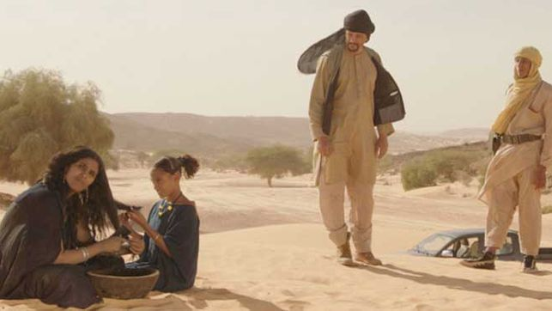
Após a exibição, será o momento de conversar com os alunos sobre suas percepções acerca do filme. Também será importante tirar as dúvidas que aparecerem sobre os acontecimentos do filme e a realidade mostrada. Como convivem as diferentes culturas lá presentes? Quais são as mudanças impostas pelos yihadistas? Com quais argumentos? Quais são as discussões internas à religião, entre os yihadistas e o chefe religioso local?

3ª Etapa: Atividades
Língua Portuguesa: Como escrever uma crítica de cinema?
Timbuktu é um filme que demanda a compreensão e a articulação de elementos históricos, religiosos, culturais e, é claro, artísticos.
Nas aulas de Língua Portuguesa, o professor pode trabalhar com seus alunos o gênero da crítica cinematográfica. Para poder produzir uma crítica será necessário:
- ler críticas cinematográficas de qualidade;
- examinar as suas características;
- produzir e revisar críticas dos colegas
E, para completar, é importante que os alunos saibam mais sobre Timbuktu (veja alguns links na seção Para saber mais).

Dentre as características do gênero crítica, é importante evidenciar com os alunos o que as críticas cinematográficas trazem:
- informações sobre o filme (diretor, atores, ano, produção, fotografia, países de produção, etc).
- curiosidades sobre a história do filme, do roteiro e da produção.
- breve resumo do filme (observando a objetividade, neste resumo não devem constar impressões);
- impressões pessoais sobre a obra
- análise de aspectos selecionados do filme (pode ser a fotografia, a música, um elemento histórico, etc)

Após a análise das críticas cinematográficas, será o momento de trabalhar com Timbuktu. Os alunos deverão reunir as informações objetivas sobre o filmes e escolher um aspecto para analisar. Pode ser a fotografia, a música, o tema do futebol, os entrecruzamentos culturais e suas tensões, entre outros aspectos. O professor ajudará seus alunos a escolher apenas um ou dois aspectos da obra para analisar. É preciso que o texto seja sintético e já que não é possível abordar todos os elementos de um filme. É importante que os alunos auxiliem uns com os outros na revisão das versões e que possam observar as diferentes maneiras de ver uma mesma obra.

Pode-se exibir o filme, novamente, durante o processo

História e Geografia:
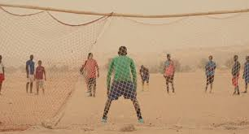
O filme é uma oportunidade de abordar as questões sociais, políticas e de produção do espaço geográfico. São várias as possibilidades de abordagem:
- A história do Norte da Áfica: aqui é interessante compreender como se deu a expansão do islamismo na África e os conflitos com os povos que ali habitavam. Isso ajudará a compreender os contextos atuais.
- O islamismo e a Yihad: as correntes do islamismos e o extremismo do Islã. Refletir sobre a acepção da Yihad como guerra santa, em comparação com a outra acepção da palavra no Islã, que pode significar uma luta interior pelo aperfeiçoamento pessoal.
- Além de todos os pontos de intersecção com o conteúdo de História, é importante abordar a Geografia da África, e especialmente de Mali, observando sua fronteira com a região do Grande Magreb, e como suas características geográficas se relacionam com os processos históricos. A partir da unidade geográfica de Tombuctu/Mali, estudar os diferentes momentos da região, desde o Império de Mali no séc. XIII até a atualidade, passando pela colonização francesa e a dominação do grupo extremista Ansar Dine em 2012.

Arte e Educação Física – Qual é o perigo do futebol?
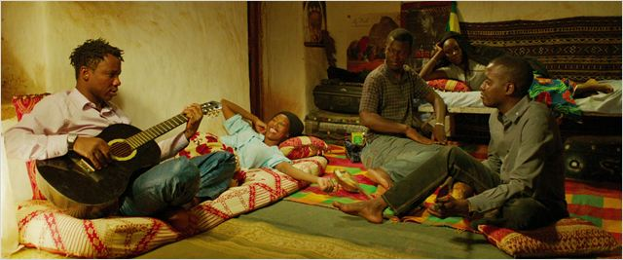
Um dos aspectos que mais costumam chamar a atenção no filme é a proibição, por parte dos yihadistas, do Futebol e da Música. É notável também como o futebol é um canal de contato com o resto do mundo e um meio de análise das relações entre os países (por exemplo na discussão sobre a final entre o Brasil e a França) e, claramente, um lugar fundamental para a sociabilidade. O mesmo acontece com a música, que a pequena Toya chega a apontar como a razão pela qual seu pai está vivo, por tocar o seu violão e não fazer guerra.
É importante promover uma discussão sobre o lugar da arte e do esporte, tanto na vida dos alunos quanto na realidade apresentada por Timbuktu. E também refletir sobre as possíveis razões para a proibição dessas atividades. Vale um paralelo interessante com a realidade vivida pelos alunos, já que há grupos religiosos no Brasil que também têm interdições como as apresentadas no filme.
Pode-se ainda propor uma pesquisa sobre expressões artísticas (no filme há a música berbere) e esportes praticados nos países africanos.
Um filme que pode acrescentar a esta atividade é Invictus, de Clint Eastwood, que mostra o Rúgbi como uma ferramenta utilizada por Nelson Mandela para promover a paz e a convivência entre brancos e negros na África do Sul pós apartheid.
Profª Drª Cláudia Mogadouro e Laura Mogadouro Duarte

